
作品编号：____________________

作品类别： □软件设计 □硬件制作 □工程实践
☒密码应用技术 □其它

2026年第十一届全国密码技术竞赛作品设计报告

作品题目：防凭证冒用的智能体可信身份认证框架

2026年10月19日
中国密码学会

基本信息表
编号：________________
作品题目：防凭证冒用的智能体可信身份认证框架
作品类别：□软件设计 □硬件制作 □工程实践 ☒密码技术应用 □其它
作品内容摘要：
本作品针对智能体代用户购物和付款的场景，基于模拟 eSIM 和联合持有证明设计了一套身份认证框架。凭证能否使用，除了看凭证本身，还要看持有者密钥、原绑定设备和当前请求是否对得上。服务端据此检查三件事：身份属性是否属实，请求方是不是真正的持有者，这次操作是不是用户要做的。凭证被复制走后，只拿副本过不了认证。
密钥分两处保管：持有者智能体 A 拿持有者私钥，单独运行的软件 eSIM 拿设备私钥。签发方先核验设备登记证明，再签发一份标准可验证凭证和一份设备绑定凭证，两者用同一个绑定标识关联。每轮认证时，A 把标准 BBS 派生证明、原设备对新挑战的签名和自己的签名打包成联合持有证明，交给验证者智能体 B。B 逐项验证这些材料及其关联，同时查凭证状态、订单内容和当前认证阶段。验证对象由此从一份静态凭证变成两方在本轮共同给出的证明，再加上一次性挑战，复制凭证和重放旧证明都行不通。
我们把这套机制放进了 ShoppingAuth 演示系统，从选商品、用户逐单授权、钱包签名、测试链结算到商家核对回执，整条购物流程都要过认证。系统有普通和盲化两种模式可以对照，盲化模式下每轮仍只请求一次设备签名，但设备能看到的认证信息更少。商城和认证控制台同屏显示操作、证明和支付结果，还内置了凭证复制、设备替换、篡改、重放和撤销几组实验，可以拿一笔具体订单演示每种攻击在哪一步被拦下。
关键词（五个）：
智能体身份认证；可验证凭证；设备绑定；联合持有证明；支付授权

目 录
第一部分：绪论 3
1.1 研究背景与问题提出 3
1.2 相关技术与研究思路 4
1.3 研究目标与作品价值 5
1.4 作品功能与性能说明 6
第二部分：基础知识 6
2.1 数字签名、哈希函数与挑战—响应 6
2.2 DID 与可验证凭证 6
2.3 BBS 签名与选择性披露 7
2.4 设备绑定凭证与 BLS 签名 7
2.5 消息盲化与联合持有证明 8
第三部分：系统模型和威胁模型 8
3.1 系统模型 8
3.2 威胁模型 18
第四部分：性能展示和系统展示 20
4.1 运行环境与实现参数 20
4.2 系统展示与功能测试 21
4.3 协议开销与性能测试 24
4.4 应用前景与后续工作 26
4.5 结论 27
参考文献 27

第一部分：绪论

1.1 研究背景与问题提出
在智能体代用户购物、付款的场景里，用户只负责提需求和确认付款，下单、向服务端发请求、衔接支付这些事都由智能体去做。请求既然是程序代发的，服务端就得先弄清楚对面是谁、有没有权限，不能看请求里自报的名字或角色就放行。
可验证凭证可以用来说明身份和权限。签发方把智能体的角色、操作范围和有效期写进凭证，再用数字签名保护起来^{[1]}。验证者据此判断这些属性是不是可信主体签的、有没有被改过。问题在于凭证文件可以复制，签名也会跟着副本一起被复制。两份一模一样的文件，签名验证分不出哪一份在合法持有者手里。所以认证还得回答另一个问题：交上来这份有效凭证的一方，有没有资格用它？
图 1-1 把正常使用和复制冒用放在同样的验证条件下比较。两种请求交上来的凭证可能都签名有效、没过期、没被撤销，区别只在于请求者是不是真正的持有者。所以本作品把重点放在每次请求时验证对方确实持有这份凭证。
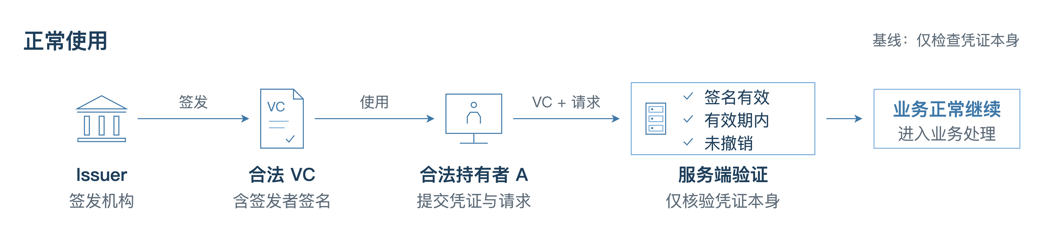
（a）合法持有者正常使用
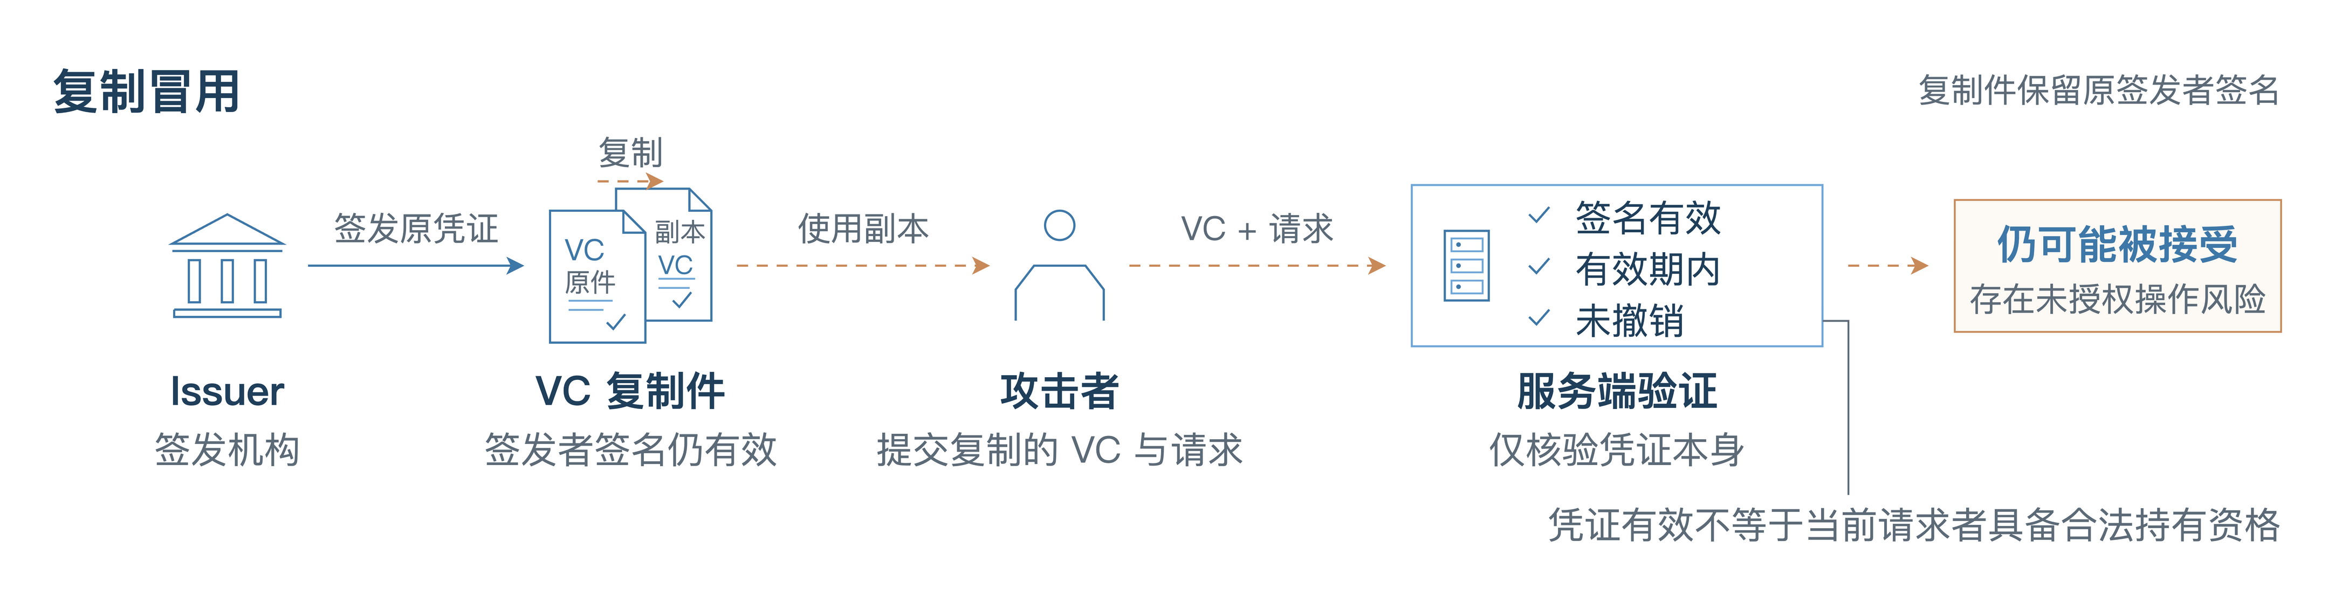
（b）复制件保留有效签名，仍可能被接受
图 1-1 基线凭证验证中的正常使用与复制冒用对照
我们的做法是在凭证使用这一步加上动态认证。每次出示凭证，持有者和原绑定设备都要一起参与，证明还要绑定到新的认证挑战和当前订单上。这样，凭证里的身份属性、发请求的是否为持有者、这次要做什么操作，三者被绑在一起，复制凭证、重放旧证明、拿别的订单的材料来拼，都会在验证时露出破绽。
到了支付环节，光认出身份还不够，还要落到具体哪一笔交易。系统分别检查智能体有没有支付资格、用户有没有批准这笔支出，再把身份凭证、持有证明、付款条件和交易回执都挂到同一个订单上。身份合法、付款条件也合法，才会真正付款。

1.2 相关技术与研究思路
BBS 签名支持选择性披露：持有者可以只给验证者看必要的属性，同时证明这些属性确实出自有效的签发记录。W3C 的 Data Integrity BBS Cryptosuites 文档规定了在可验证凭证中使用 BBS 签名的流程，包括签发、派生证明和验证证明^{[2]}。我们用它来表达支付资格，组织属性、持有者标签这类和本次支付无关的信息，就不必每次请求都交出去。
设备绑定凭证把凭证的使用和独立设备里的私钥挂钩。《Device-Bound Anonymous Credentials With(out) Trusted Hardware》专门研究过这种机制：每次出示凭证，绑定设备都要重新做一次密码学运算。文中给出了基于 BBS 和 BLS 签名的构造，以及对设备隐藏签名消息的盲化版本^{[3]}。本作品参考了其中的 BBS-BLS 和 BBS-BlindBLS 结构，用软件 eSIM 模拟设备保存密钥和签名的过程。
FIDO-AC 则把属性证明和实际持有验证结合起来，要求认证时确认相应的凭证或设备真的参与了这次交互^{[4]}。我们面对的是智能体发出的程序化请求，于是把这个思路搬到订单认证上：既查签发方给的支付权限，也查持有者和原绑定设备是否都参与了当前请求。
我们把 BBS 属性证明、设备绑定证明和持有者签名组合成一套针对智能体请求的认证流程，整体关系见图 1-2。两类凭证靠签发时生成的 bindingId 对应起来，设备签名和 A 的签名则通过本轮挑战和请求摘要绑在一起。属性是否可信、两方是否都在、订单是否一致，在同一次验证里一起检查。
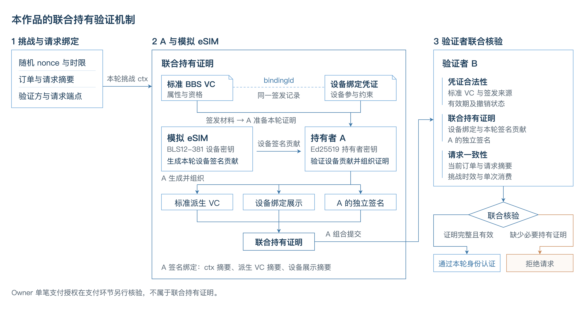
图 1-2 本作品的联合持有验证机制
图中从左到右依次是请求绑定、生成联合证明和验证者核验。A 和软件 eSIM 各用自己的密钥参与本轮认证，B 逐项检查凭证是否合法、两方的持有证明和请求是否一致。Owner 的单笔授权放在后面的支付环节单独验证。

1.3 研究目标与作品价值
这个作品最关键的一点，是把凭证的使用权和两方的持有能力绑在一起。持有者私钥和设备私钥分开保管，每轮认证必须由合法的 A 和原绑定设备一起生成证明，验证者既查签名，也查签发关联和请求关联。在 3.2 节的威胁模型下，攻击者即使拿到凭证副本，也凑不齐联合验证需要的材料，凭证就没法被冒用。
认证也不是只做一次。资格核验、付款前复核和结算三个阶段各用一份新挑战和新证明；用户的单笔授权限定了金额、收付款方、支付网络和资产类型。凭证状态检查加上一次性挑战，凭证被撤销或者请求过期，在哪个阶段都能发现。订单摘要和回执核对则保证最后付出去的钱和当初认证的条件一致。
隐私和演示效果我们也考虑了。BBS 选择性披露只交出支付所需的资格信息；盲化模式让设备少看到一些认证内容，每轮仍然只请求一次设备签名。ShoppingAuth 把购物操作和六个角色的交互放在一起显示，正常流程和攻击实验走同一个验证入口，演示时可以对着一笔订单讲清每个机制管什么，也能看到异常请求是在哪一步被拒的。

1.4 作品功能与性能说明
作品实现了凭证登记与签发、选择性披露、设备签名、持有者签名、联合证明验证和凭证状态查询，并接进了选商品、订单核价、用户单笔授权、钱包签名、测试链结算和商家核对回执这些环节。认证控制台会显示每个阶段交换的材料、检查结果和拒绝原因，普通模式和盲化模式可以切换对照。
协议有几条硬性约束：每笔支付做三轮认证，每轮请求一次设备签名；挑战是 32 字节随机数，60 秒内有效，只能用一次；Owner 的单笔授权最长 600 秒，最多执行一次，不能转委托。请求是否新鲜、授权是否过期、执行了几次，都能照这些规则逐条检查。协议开销和性能测试方案见第四部分。

第二部分：基础知识

2.1 数字签名、哈希函数与挑战—响应
数字签名用私钥生成、公钥验证，可以确认消息是谁签的、有没有被改。本作品里，签发方的签名保护凭证内容，设备签名说明设备参与了本次认证，持有者签名表示 A 确认使用本轮材料。用户授权、商家订单和钱包付款材料也各由对应的一方签名，谁签了什么都可以单独核验。
哈希函数把消息压成固定长度的摘要。系统比较摘要，检查订单、请求正文、派生凭证和设备证明跟签名时是否一致。应用层用的是带用途标签的 SHA-256，不同类型的数据分开计算，不会混用。设备绑定凭证里的属性编码和知识证明的挑战值，则用 SHA-512 映射到标量域。
挑战—响应机制让签名既能说明消息来源，也能说明请求是新的。验证者先出一个本轮挑战，持有者再针对它生成证明^{[4]}。挑战里有随机数和当前操作的信息，有有效期，用过一次就作废。这样签名只对眼下这个请求有效，旧的认证材料拿来再交一遍不会被接受。

2.2 DID 与可验证凭证
去中心化标识符（Decentralized Identifier，DID）在本系统中用来标识签名主体及其验证公钥^{[5]}。可验证凭证（Verifiable Credential，VC）记录签发方确认过的身份属性和操作权限^{[1]}。有了这两样，验证者就知道该用哪把公钥、要核验哪些带签名的声明。
VC 的基本交互有三方：签发方、持有者和验证者。签发方确认属性后签发凭证；持有者保存凭证，需要时向验证者出示证明；验证者检查签发来源、证明内容和业务策略^{[1]}。本作品采用 VC 2.0 数据模型，标准凭证的类型为 VerifiableCredential 和 EsimBoundPaymentCredential，使用 DataIntegrityProof 和 bbs-2023 密码套件^{[2]}。
凭证中的角色、权限范围和有效期说明持有者有什么资格，持有者标识和绑定标识则是后面验签要用的依据。另外，凭证有没有效还要看当前状态：签名完好的凭证，也可能已经被签发方撤销了。所以检查凭证时，验证证明和查询状态两步都要做。

2.3 BBS 签名与选择性披露
BBS 签名可以对一组属性一起签名，持有者能在隐藏部分属性的情况下生成知识证明。验证者通过证明确认公开出来的属性受签发方签名保护，不需要拿到全部原始属性。基本操作有四个：生成签名、验证签名、生成派生证明、验证派生证明^{[2]}。
比如，支付验证者可以核验 payments:pay 权限和协议要求的绑定信息，组织名称、展示标签这类无关属性则不公开。披露多少以完成认证够用为准，每次出示凭证暴露的属性就少一些；支付流程保留了哪些业务关联、作何用途，见 3.2.4 节。
设备绑定构造同样建立在 BBS 所用的双线性配对之上^{[3]}。设 $G_{1}$、$G_{2}$ 和 $G_{T}$ 为同一素数阶的群，配对映射为 $e:G_{1}×G_{2}→G_{T}$。以下对源群采用加法记号，对目标群采用乘法记号，则有：
$$e\left(aP,bQ\right)=e{\left(P,Q\right)}^{ab}.$$
有了这个性质，验证者用公开的群元素就能检查签名关系，不需要知道签发方或设备的私钥。实现上我们用的是 BLS12-381，对输入的群元素做规范编码、非单位元和素数阶子群检查。

2.4 设备绑定凭证与 BLS 签名
设备绑定凭证除了身份属性，还多了一把由独立设备保存的密钥。签发时，设备公钥和属性一起被签发方签名；使用时，持有者要拿到设备针对本轮认证生成的签名，并证明这台设备就是凭证里绑定的那台^{[3]}。
设 $P_{1}$、$P_{2}$ 为两个源群的基点，$H_{0}$、$H_{i}$ 为独立生成元，$x$ 为签发方私钥，$d$ 为设备私钥，$m_{i}$ 为属性编码得到的标量。设备公钥和签发方公钥分别为：
$$D=dH_{0}, W=xP_{2}.$$
设备绑定凭证的属性承诺 $C$ 和签名中的群元素 $S$ 满足：
C=P1+D+i​miHi, S=x+ε−1C.
其中，$ε$ 为随机标量，且 $x+ε≠0$。签名验证检查以下配对关系：
$$e\left(S,W+εP_{2}\right)=e\left(C,P_{2}\right).$$
设备参与认证时，使用 BLS 签名为当前消息提供证明。将待签名消息映射为 $G_{2}$ 中的点 $Q$，设备计算 $σ_{D}=dQ$；验证者可以使用设备公钥检查：
$$e\left(H_{0},σ_{D}\right)=e\left(D,Q\right).$$
作品里的设备证明还包括公钥随机化和凭证知识证明，用来说明本轮设备签名和签发时绑定的是同一台设备。具体怎么生成，在第三部分介绍。

2.5 消息盲化与联合持有证明
普通模式下，设备拿到本轮认证上下文，自己算出要签名的消息。盲化模式下，持有者先把消息点随机化，设备只对盲化后的点签名，持有者再去掉盲化因子，得到可以验证的设备签名。BBS-BlindBLS 就是这样做的，设备从签名请求里能直接看到的认证信息因此变少^{[3]}。
联合持有证明把标准凭证、设备参与和持有者签名放进同一次验证。标准 BBS 派生证明说明属性来自可信的签发方；设备绑定证明说明原来登记的设备参与了本次认证；A 的签名把本轮挑战和前两份证明连在一起。三份材料一起提交，但可以分开验证。
本文说的“两方”，指持有者智能体 A 和软件 eSIM。两者各自保管私钥、各自生成可验证的签名，再通过同一个挑战和摘要组成联合持有证明。这样拆开的好处是可以逐个检查参与方，哪一方的签名或绑定关系出了问题，很容易定位。

第三部分：系统模型和威胁模型

3.1 系统模型

3.1.1 系统架构与角色分工
系统分四块：购物业务、支付流程控制、身份认证和本地结算。购物业务管商品、购物车和订单；支付流程控制负责组织智能体请求、推进各阶段状态；身份认证负责签发凭证、验证联合持有证明和检查撤销；本地结算处理钱包签名、测试代币转账和交易回执。认证控制台读取这些模块的运行记录，显示当前进行到哪一步、角色之间发了什么消息。
表 3-1 列出了系统中的主要角色和组件。
角色或组件 | 主要任务 | 保存或处理的关键材料
签发方 Issuer | 核验设备登记证明，签发两类关联凭证，维护凭证状态 | 两类凭证的签发密钥、设备登记信息和凭证状态表
持有者智能体 A | 组织请求、派生凭证、调用设备签名并提交联合证明 | Ed25519 私钥、已签发凭证、订单和认证会话
软件 eSIM | 生成并保存设备密钥，按请求提供设备签名 | BLS12-381 设备私钥、模式锁定状态和调用计数
验证者智能体 B | 核验凭证和双方证明，检查用户授权，控制结算入口 | 可信公钥、认证挑战、支付任务和验证记录
用户 Owner | 审阅订单，对本次付款作出批准或拒绝决定 | 独立授权身份、审批状态和单笔授权签名
钱包与本地账本 | 核验付款依据，生成钱包付款材料，执行测试链交易 | 钱包密钥、测试余额、付款材料和交易回执
商家订单服务 | 按服务端目录核价，签署订单快照，核对回执并确认订单 | 商品目录、订单版本、商家签名和订单确认状态
A 和 B 之间用 A2A 的 JSON-RPC 消息通信。A 是替用户执行支付任务的智能体，B 在服务侧负责资格验证和支付处理，具体业务步骤由程序里的状态机控制。签发方、Owner、商家和服务地址在启动时配置好。
软件 eSIM 是一个独立的 Node.js 进程，只通过受控接口提供获取公钥和签名两项服务，持有者逻辑和设备密钥因此是分开的。普通模式和盲化模式各用一套设备密钥和锁定状态，方便做模式对照和设备参与实验。购物、认证和 TEST_USDC 结算都在本地测试环境里跑通，演示和流程验证用的是同一套环境。

3.1.2 凭证结构、设备登记与签发
系统同时用到标准 VC 和设备绑定凭证。标准 VC 说明支付资格，可以按策略选择披露哪些属性；设备绑定凭证要求认证时原登记设备必须参与。两份凭证由同一个可信签发方签发，通过随机生成的 bindingId 对应到同一次签发。
表 3-2 给出了主线支付凭证中的主要字段。
字段 | 含义及验证用途
issuer、validFrom、validUntil | 记录签发来源和有效区间，使用时保留并验证
role、scope | 表达角色和操作范围，支付范围检查为 payments:pay
epoch、mode | 表达资格日期和设备证明模式，与当前认证策略核对
bindingId | 本次签发的随机 UUID，在两类凭证中共同受签名保护
holderDid | 持有者 A 的公钥标识，作为 A 端签名的验证依据
organization、holderLabel | 组织属性和持有者标签，默认不披露
登记设备时，签发方先记下设备标识和公钥，再生成一次性的注册挑战，里面有所选模式、签发方公钥、待签发属性的摘要、随机数和有效期。设备用对应模式的私钥签名注册请求，签发方验证通过后把注册挑战标为已使用，然后签发两类凭证。
签发方同时记下 bindingId、签发方、持有者、设备指纹、模式和有效区间，并把新凭证的状态设为 valid。资格日期按 UTC 日期核对；使用凭证时，还要符合验证者当前的日期和权限策略。
标准 VC 的签发、派生和验证用的是 Digital Bazaar 的相关组件。需要的 JSON-LD 上下文、签发方控制文档和公开验证方法都存在本地，处理文档时不依赖外部资源。订单和请求的应用层摘要单独计算，不和 bbs-2023 密码套件内部的 RDF 规范化混在一起^{[2]}。

3.1.3 认证挑战与请求上下文
每次认证前，B 针对当前请求生成一份新挑战，内容包括验证者标识、目标端点、HTTP 方法、请求正文摘要、订单编号、运行模式、权限范围、挑战编号、32 字节随机数和有效时间。这些字段合起来就是本轮的认证上下文 $ctx$。
请求正文按 proposal、authorize 和 settle 三个阶段分别构造。同一笔订单，不同阶段也要用新的挑战和证明；结算阶段还会把钱包付款材料算进请求正文摘要。所以订单、认证阶段或付款材料只要改了一处，本轮证明绑定的内容就对不上了。
每份挑战 60 秒内有效，只能成功使用一次。B 会保存挑战的状态，验证时既看证明和上下文是否对应，也看这份挑战还能不能用。挑战过期了，持有者就得重新申请挑战、重新生成证明。

3.1.4 普通模式与盲化模式的设备证明
图 3-1 画出了普通模式和盲化模式下的设备签名流程。两条路径都是软件 eSIM 给出一次签名响应，A 负责验证并组织证明；盲化路径多了 A 端盲化和解盲两步。图的下半部分标出持有者、设备和支付钱包各管哪些密钥。下面分别说明两种模式的计算过程。
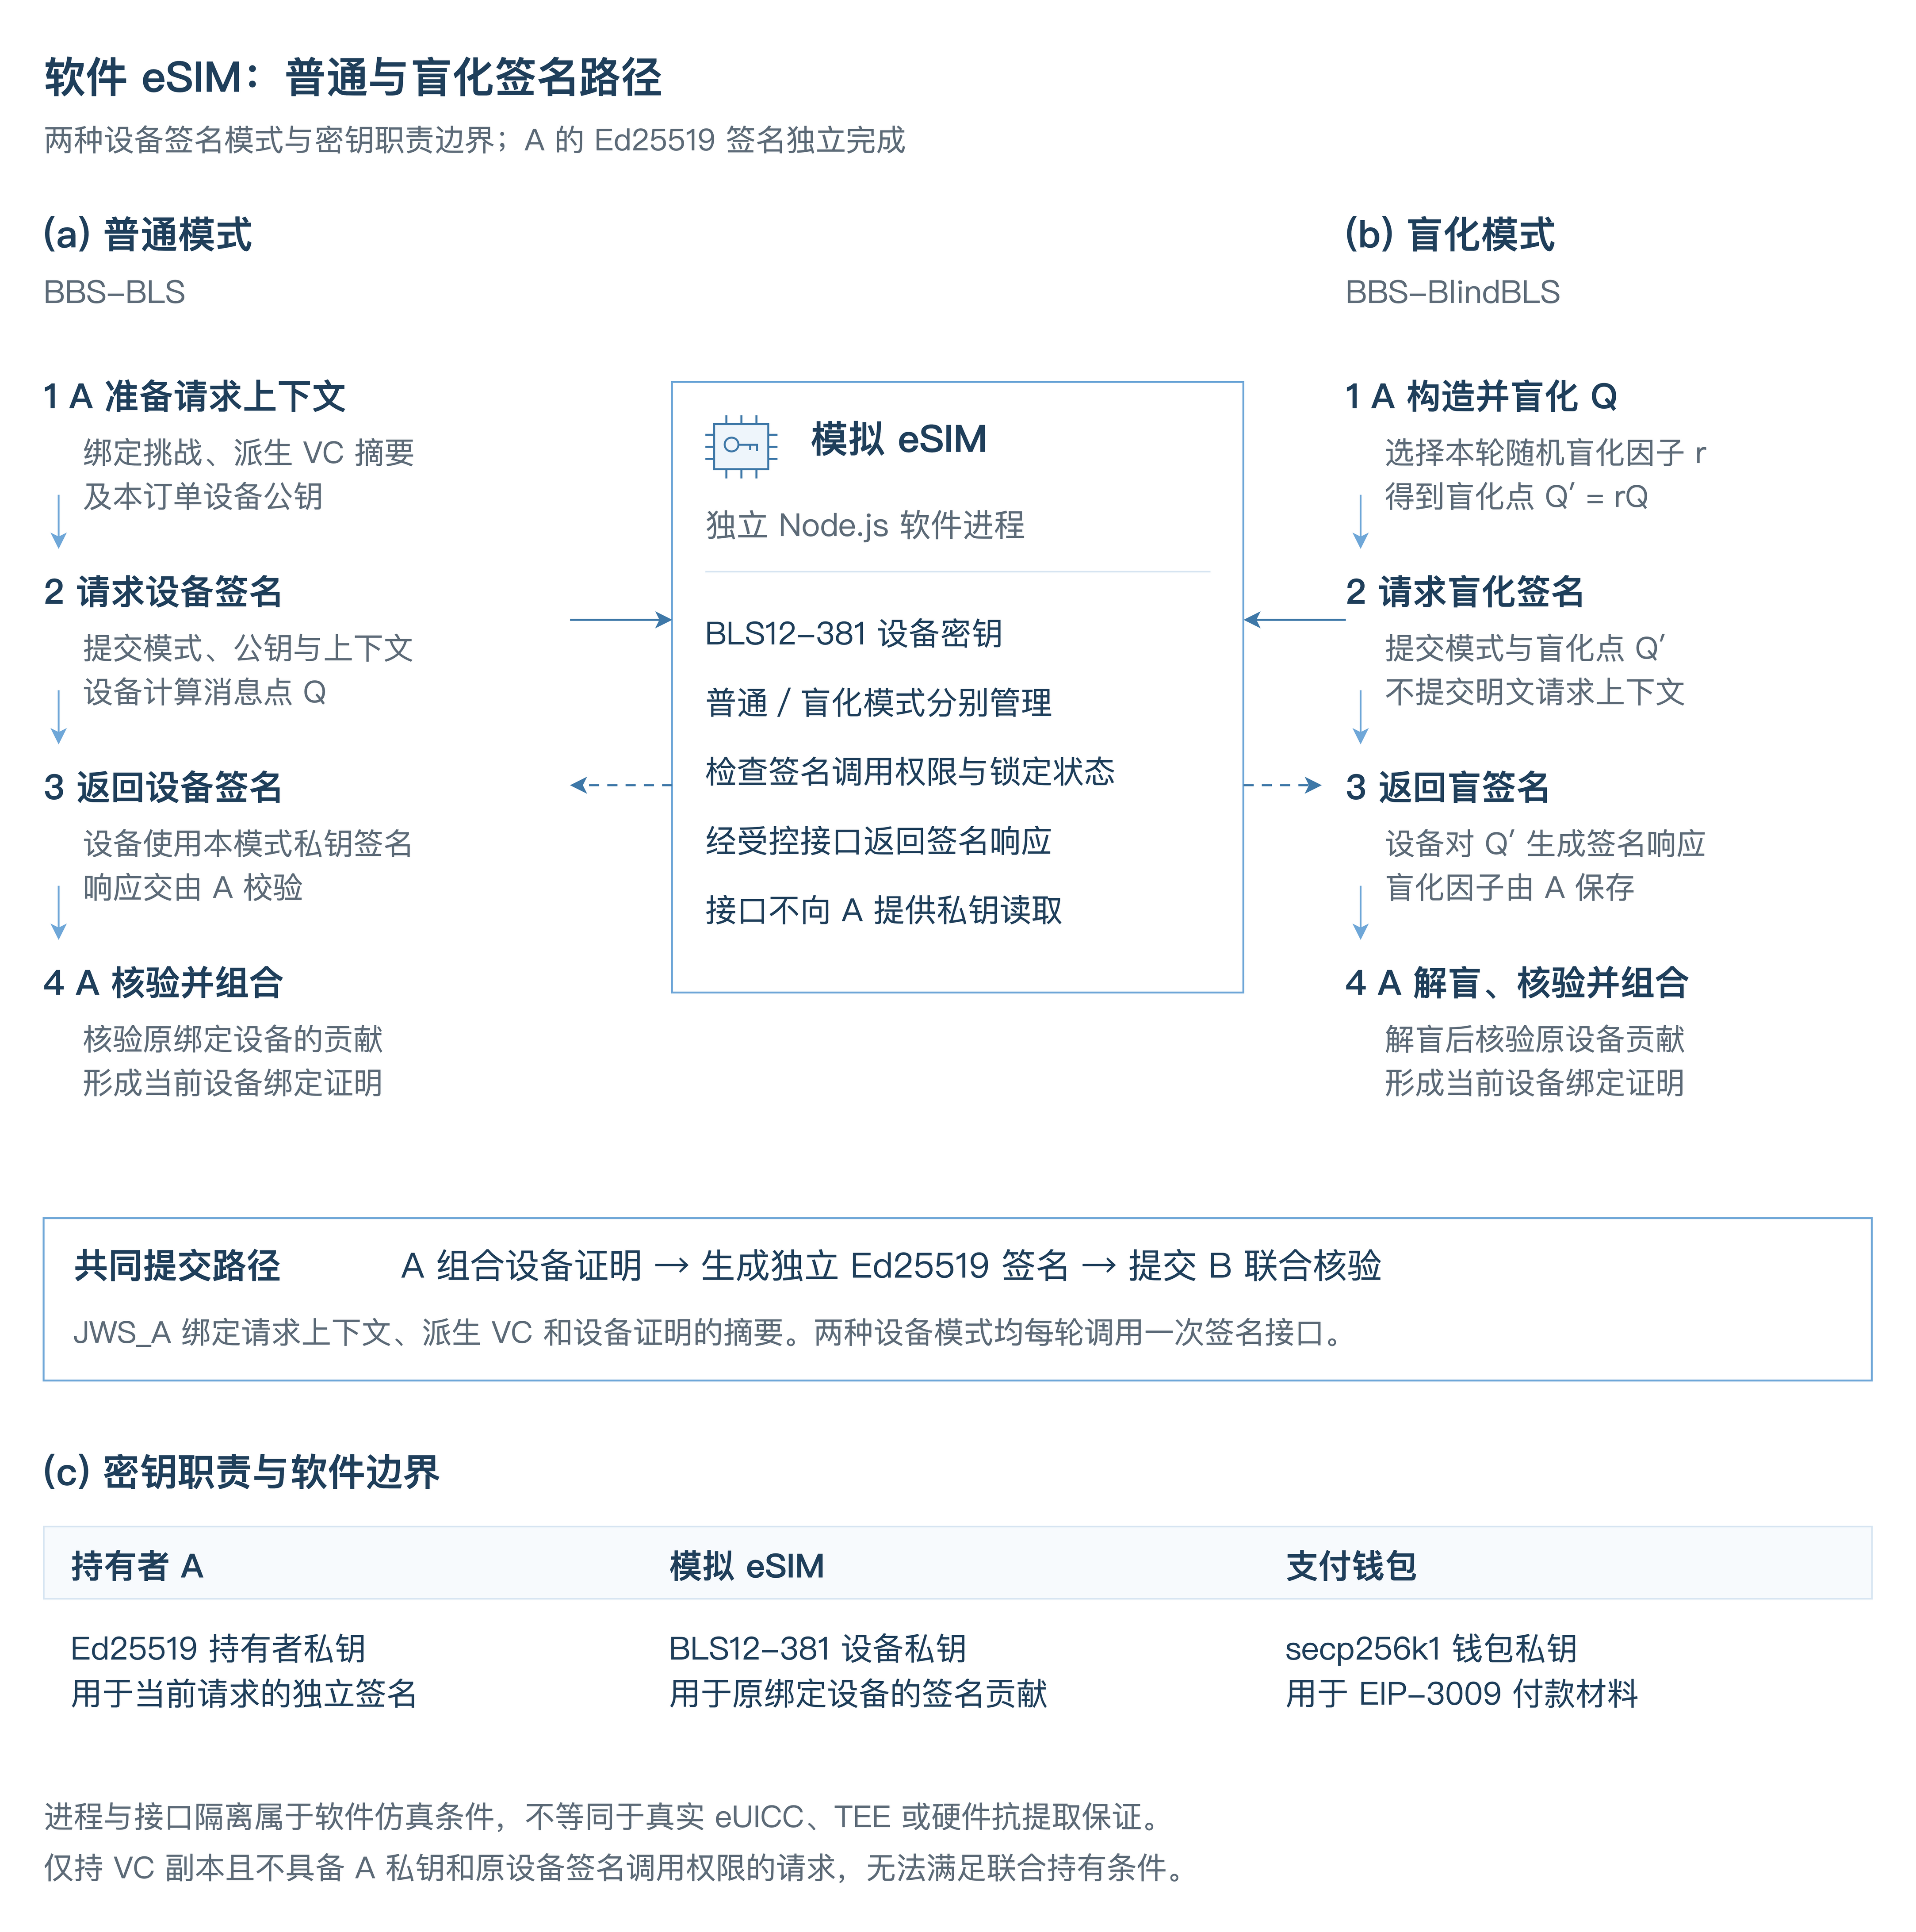
图 3-1 软件 eSIM 的普通与盲化签名路径及密钥分工
每笔订单开始时，A 选取随机量 $k$，将设备公钥随机化为：
$$D′=D+kH_{0}.$$
同一笔订单的资格核验、付款前复核和结算三个阶段都用这个随机化公钥，订单授权和任务才能对应起来；每个阶段的挑战、设备签名和知识证明随机量则重新生成。换一笔新订单，A 会重新选随机量，生成新的订单公钥。
在普通 BBS-BLS 模式下，A 将 $D′$ 和本轮上下文 $ctx$ 发送给设备。设备计算消息点及签名：
$$Q=H_{G_{2}}\left(D′,ctx\right), σ_{D}=dQ.$$
A 先使用原设备公钥 $D$ 验证设备响应，再根据随机量 $k$ 适配签名：
$$σ′_{D}=σ_{D}+kQ.$$
适配后的签名可以用订单公钥 $D′$ 验证，其关系为：
$$e\left(H_{0},σ′_{D}\right)=e\left(D′,Q\right).$$
接着，A 为设备绑定凭证生成选择性披露知识证明，把凭证签名、公钥随机化关系、公开的属性和本轮设备签名联系起来。证明挑战值的计算用到了签发方公钥、认证上下文、设备签名和相关公开数据，所以这份证明只对应当前这次认证^{[3]}。
在 BBS-BlindBLS 模式下，A 选择非零随机量 $β$，先对消息点进行盲化：
$$\tilde{Q}=βQ.$$
设备接收盲化点并返回 $\tilde{σ}=d\tilde{Q}$。A 通过下式恢复设备签名，再完成与普通模式相同的响应验证、签名适配和知识证明生成：
$$σ_{D}=β^{−1}\tilde{σ}.$$
两种模式最后的验证结构相同，不同的只是发给设备的消息^{[3]}。普通模式发的是随机化公钥和认证上下文；盲化模式的签名请求只有版本、密码套件、模式和盲化点。设备服务会记录签名次数和拒绝次数，某个模式被锁定后就不再为它签名。生成单次证明用的临时会话也只能用一次，防止随机量被重复使用。

3.1.5 持有者签名与联合证明验证
设备证明生成后，A 使用自己的 Ed25519 私钥签署本轮完整材料。联合持有证明由标准派生凭证 $VC′$、设备绑定证明 $π_{D}$ 和 A 端 JWS 签名组成。A 的签名负载包含签名主体 iss、目标验证者 aud、有效时间和以下三个摘要：
$$T_{A}=\left(H_{ctx}\left(ctx\right), H_{vc}\left(VC′\right), H_{dev}\left(π_{D}\right)\right).$$
三个摘要各用不同的用途标签。签名负载里还有一个固定的用途标识，用来和其他类型的消息区分。A 的签名主体必须和标准 VC 里受签名保护的 holderDid 一致。
B 收到联合证明后，先验证标准 VC 的签发来源、派生证明、有效期和支付权限；再检查设备签名、凭证知识证明和设备公钥的绑定关系；然后按 holderDid 验证 A 的签名，并重新计算上下文、派生 VC 和设备证明的摘要。
B 还会比较两类凭证的 bindingId，并核对设备证明里记录的本轮派生 VC 摘要。签发标识保证两类凭证来自同一次签发，请求摘要保证设备证明和持有者签名属于当前这次认证。有这两层绑定，换掉其中一份凭证，或者拿别处的证明来拼，都会被查出来。

3.1.6 三阶段支付与单笔用户授权
用户在商城点结算后，商家服务会按服务端的商品目录重新核对价格、数量和总额，生成一份带签名的订单快照，里面有商品明细、订单版本、金额、收付款信息、支付网络和资产配置。之后的认证和付款都以这份快照为准，B 会核对商品价格、汇总金额、商家身份和收款目标。
表 3-3 列出三个支付阶段各自核验什么、产出什么，图 3-2 到图 3-4 画出了具体的角色交互。三个阶段用的是同一笔订单和同一套绑定关系，但每个阶段都重新生成挑战和联合持有证明，依次完成支付资格、用户授权和实际结算。
协议阶段 | 核验内容 | 阶段产物
proposal：资格核验 | 当前订单、新挑战、标准 BBS 派生 VC、设备证明、A 端签名和凭证状态 | 当前订单的资格核验结果，用于申请用户授权
authorize：付款前复核 | 新一轮联合证明、Owner 单笔授权、订单公钥及凭证绑定关系 | x402 付款要求和签名验证结果，任务进入等待付款材料状态
settle：结算验证 | 新一轮联合证明、原任务标识、Owner 授权和钱包付款材料 | 测试链执行结果、交易回执和付款完成记录
（1）支付资格核验。A 针对商家签好的当前订单申请一份新挑战，依次完成标准 VC 派生、调用设备签名和自己签名，然后由 B 核验凭证、两方证明和最新状态，见图 3-2。这一阶段得出当前订单的资格核验结果，A 拿着它去申请 Owner 的单笔授权。
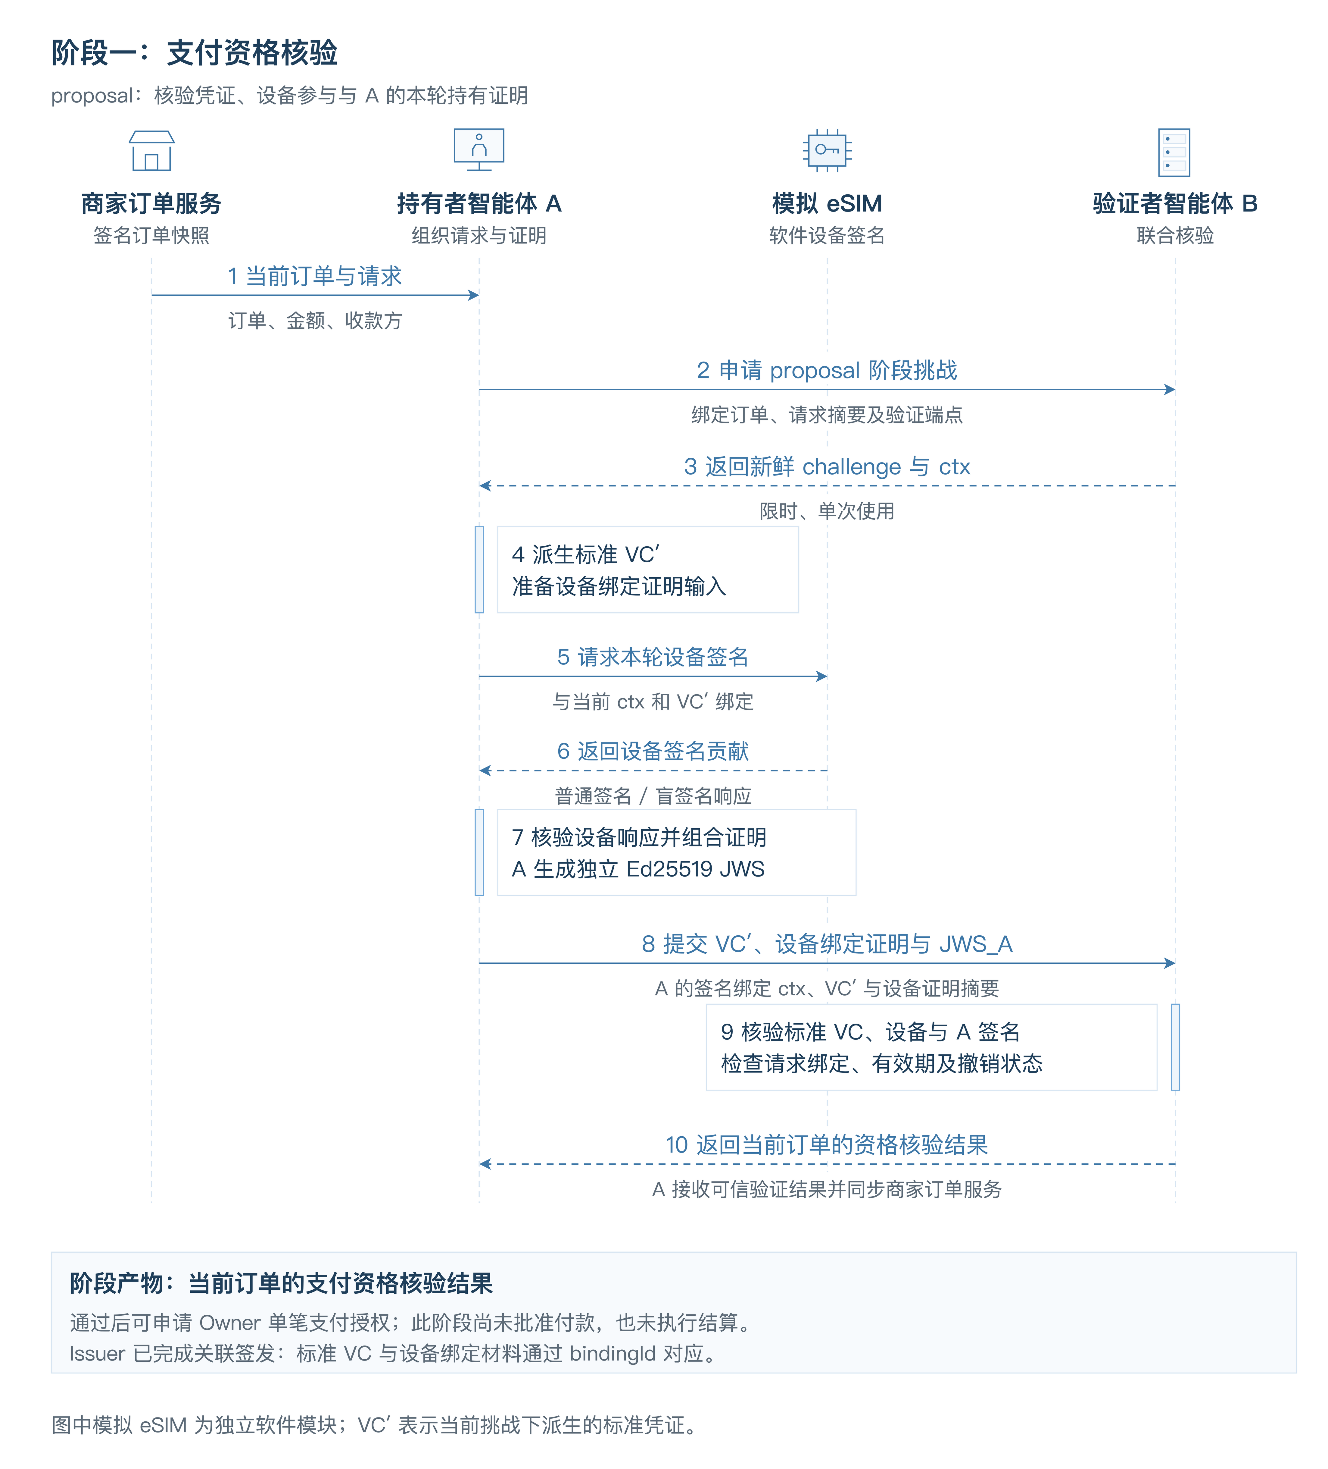
图 3-2 阶段一 支付资格核验 proposal
（2）单笔授权与付款前复核。资格核验通过后，A 把这一单的商品和金额交给 Owner。Owner 批准后，系统生成只对这笔订单有效的授权签名，签名覆盖验证者、运行模式、订单公钥、凭证绑定信息和全部付款条款。授权最长有效 600 秒，并设置 maxExecutions = 1 和 delegationAllowed = false，即只能执行一次、不能转委托。
如图 3-3，A 带着这份授权申请 authorize 阶段的新挑战，重新生成联合持有证明。B 同时核验身份、凭证状态以及授权和订单是否一致，然后返回 x402 付款要求，任务进入 input-required 状态。到这一步，A 才从“有资格付款”变成“可以按这一单的条件准备付款材料”。
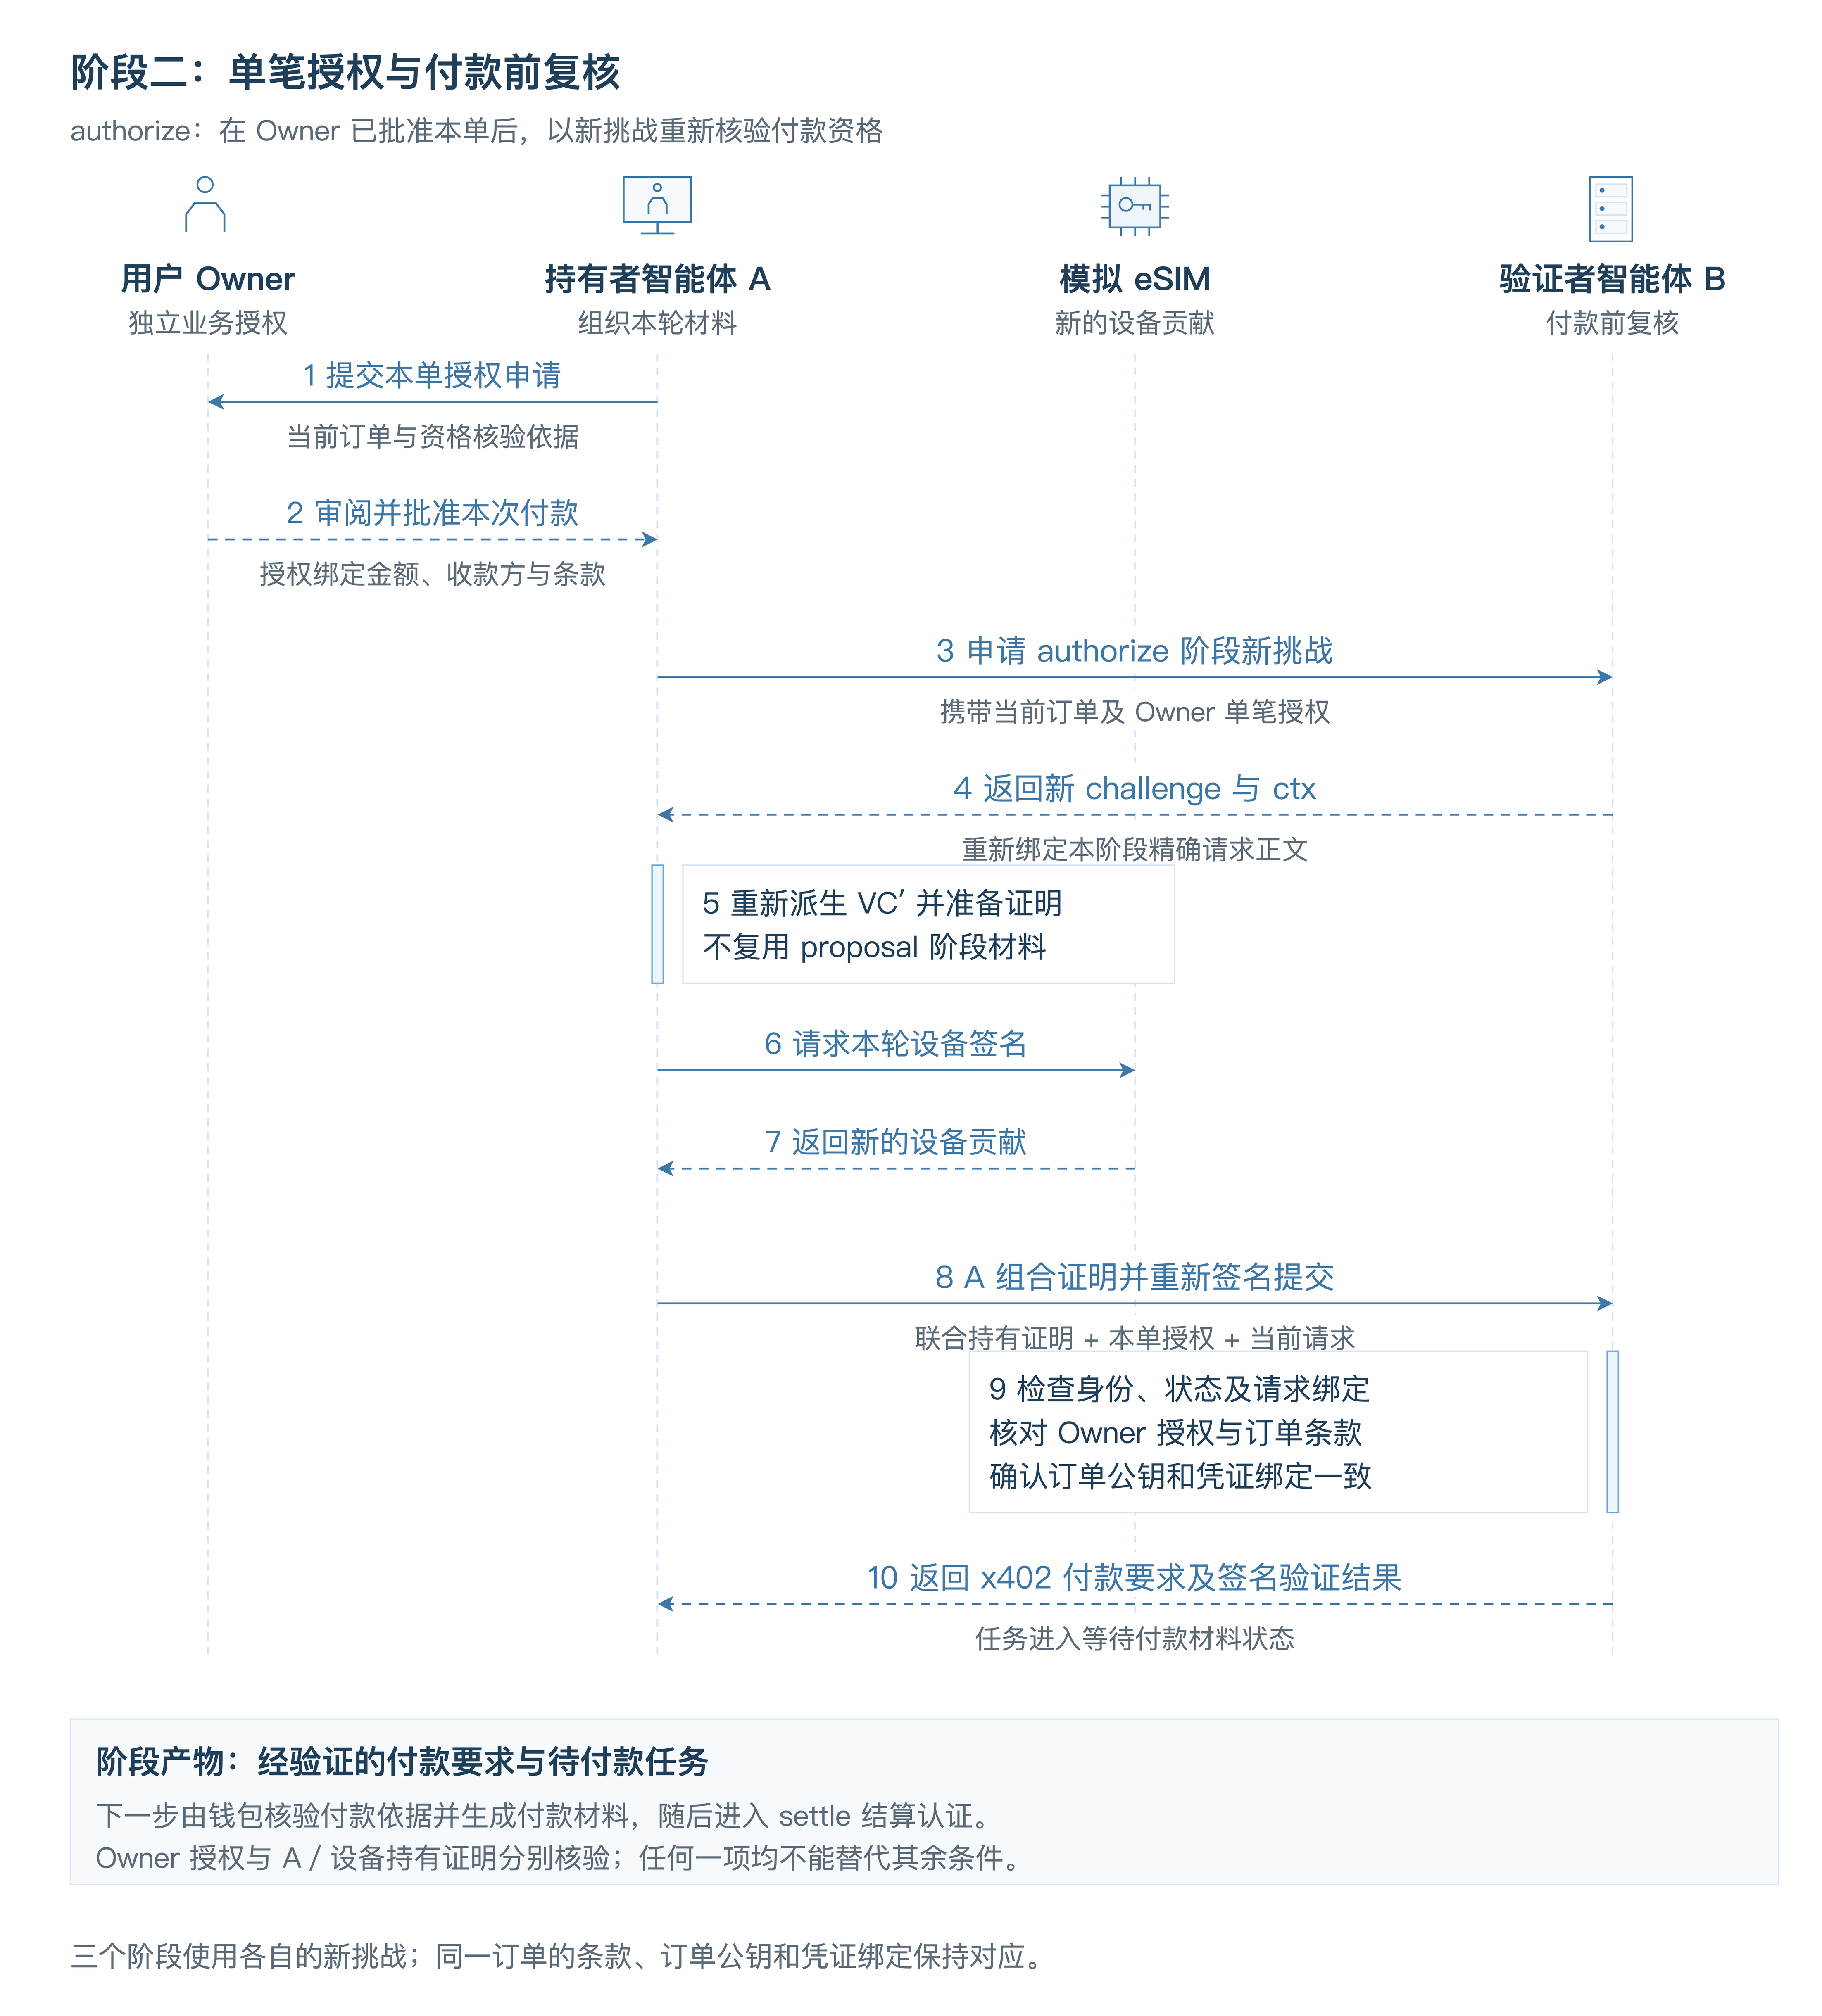
图 3-3 阶段二 单笔授权与付款前复核 authorize
（3）结算认证与付款执行。图 3-4 从钱包生成签好的付款材料开始：A 把付款材料和原订单、原任务一起绑定到 settle 阶段的新挑战上，提交本轮联合证明。B 核对身份、凭证状态、taskId、contextId、订单公钥，以及订单、授权摘要和凭证绑定关系，全部一致后才调用结算服务。
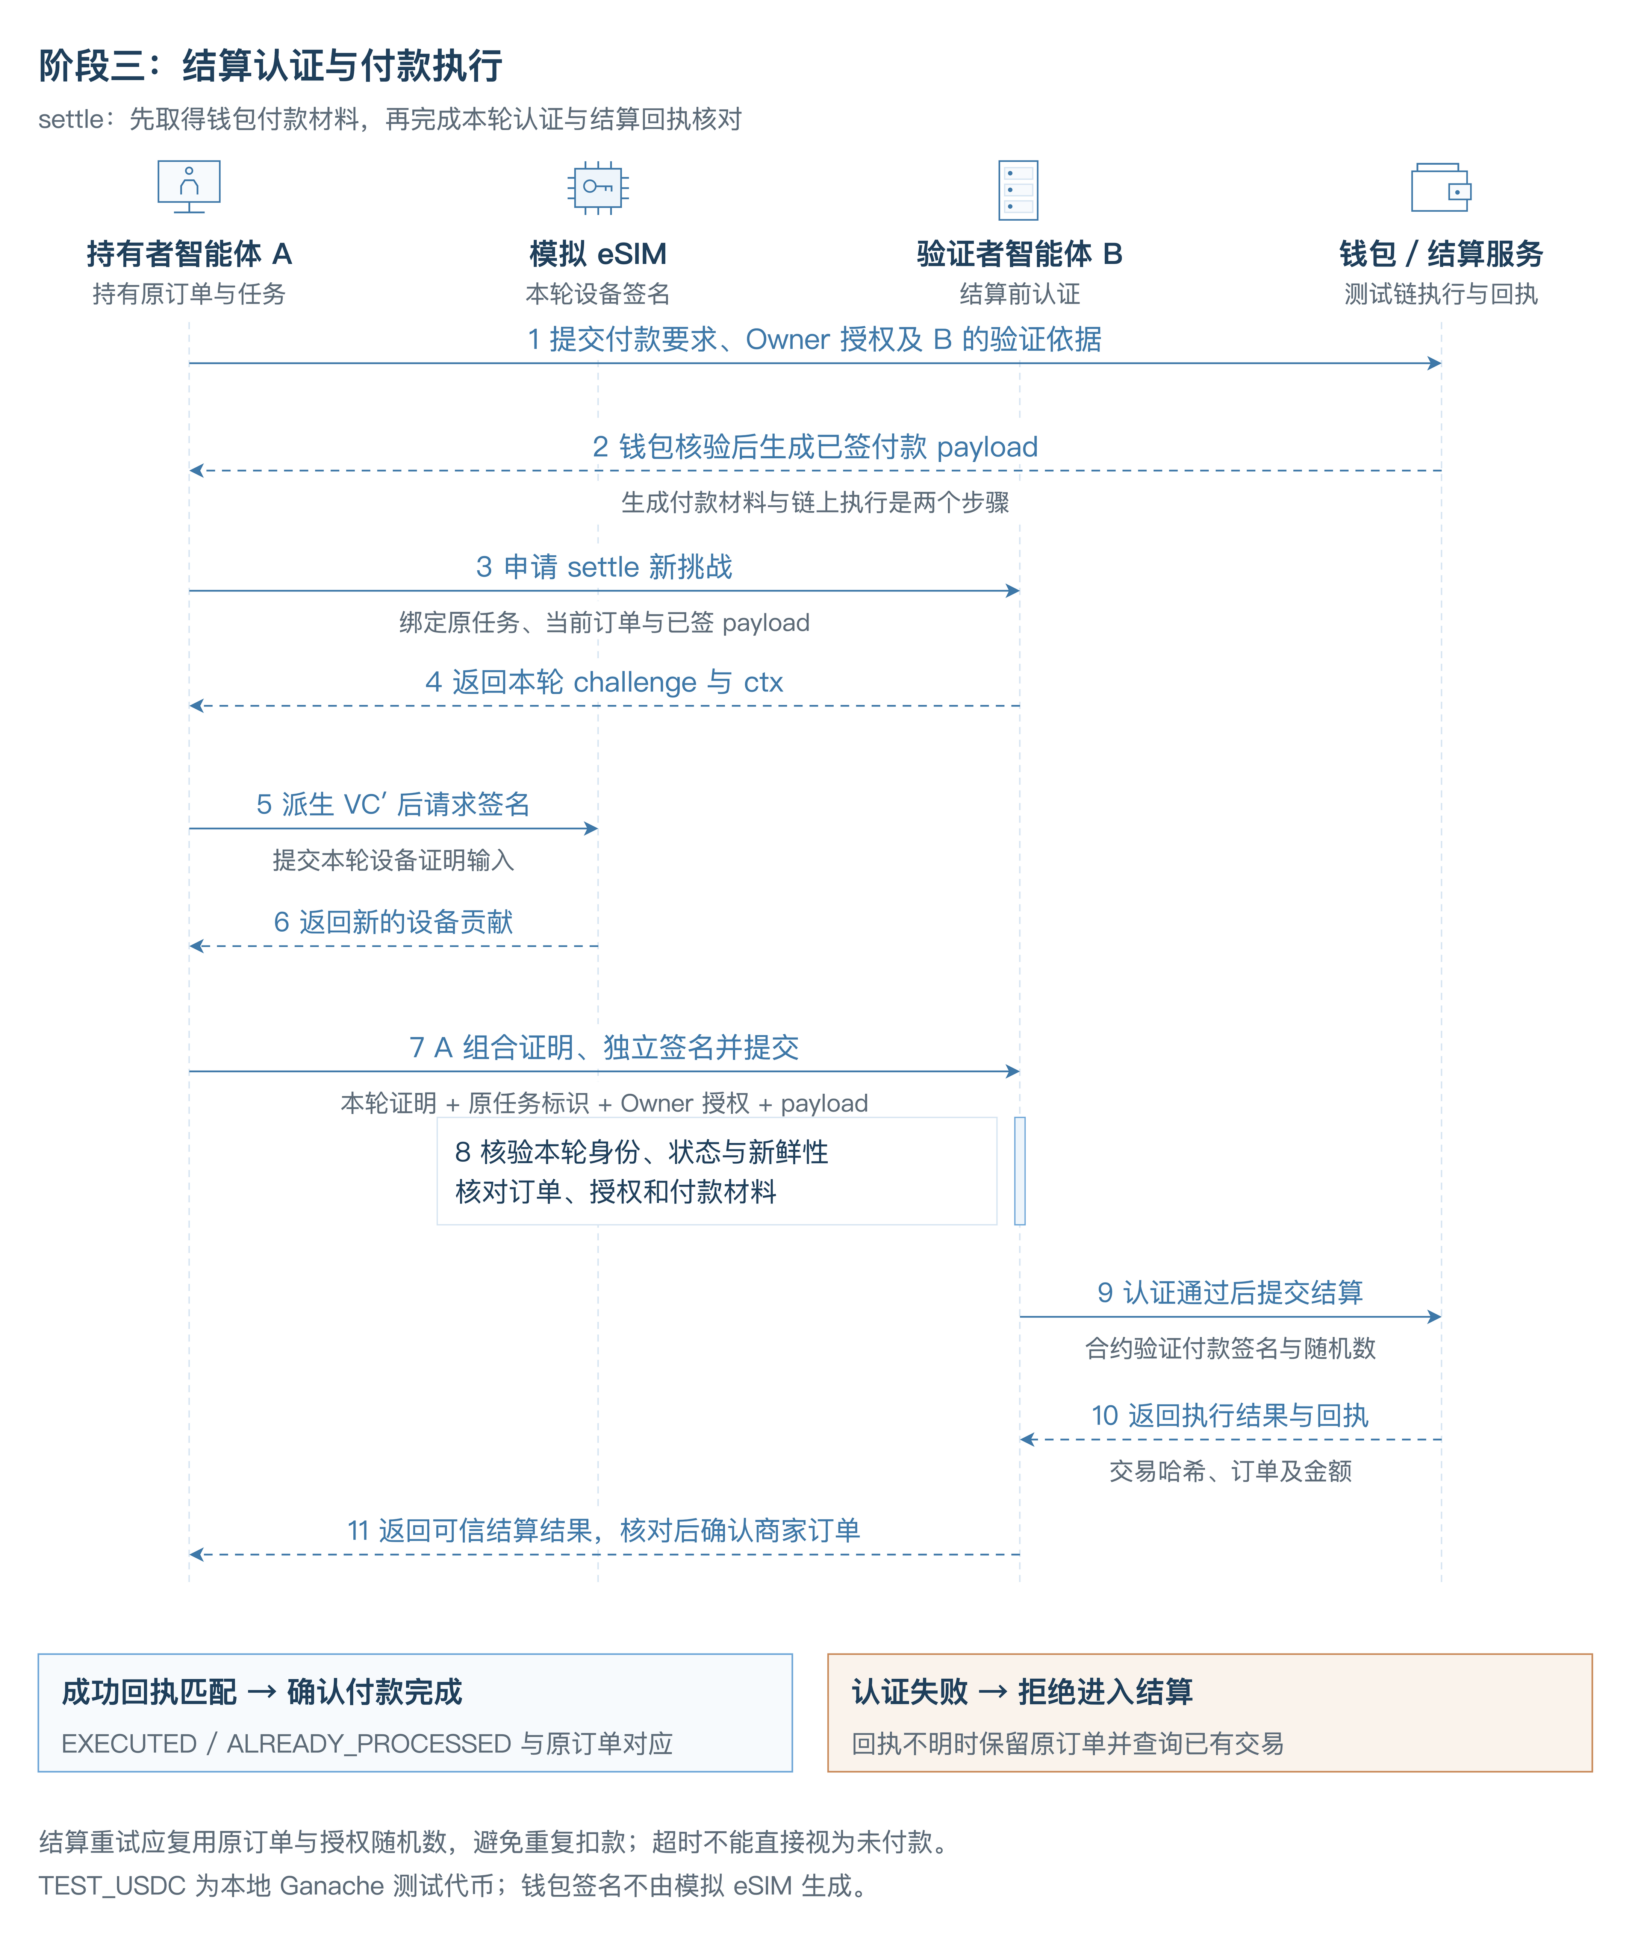
图 3-4 阶段三 结算认证与付款执行 settle
本地测试支付走的是 x402 exact EVM 路径和 EIP-3009 授权转账。代币合约会检查付款签名、收付款地址、余额、有效时间和授权随机数是否用过，通过后才改余额，并把这个授权记为已使用。支付后端返回 EXECUTED、ALREADY_PROCESSED 等处理结果后，控制器还要核对回执里的订单、金额、币种和结算配置。如果交易结果还不确定，系统会保留当前订单、先查已有的交易，不会直接再发一次付款。
图 3-4 底部画了两条处理路径：认证被拒，以及回执核对。商城只有拿到和这一单匹配的成功回执，才把订单算作完成；操作员点“核对商家并确认订单”后，商城显示购物完成。身份认证、用户批准、钱包签名和订单完成分开记录，支付走到哪一步、结果如何，都有据可查。

3.1.7 凭证状态与挑战管理
凭证状态由签发方维护，B 通过只读接口查询本地状态服务。查询时除了看状态是不是 valid，还要核对 bindingId、签发方和持有者是否一致。遇到 revoked、unknown、身份不匹配或者状态服务不可用的情况，B 一律拒绝认证并记下原因。
状态记录存成文件。更新时先写临时文件，再替换原文件；如果写入失败，就把内存里的状态恢复到更新前。这样即使更新失败，内存中的状态和文件里存的记录也不会对不上。
挑战要检查两次。B 刚开始处理请求时，先看挑战是否存在、有没有过期、是否已经用过；做完密码学验证和凭证状态查询后，再查一次，并把挑战标为已使用。第二次检查是为了应对验证期间同时进来的其他请求，防止几个请求共用同一份挑战。
认证层用一次性挑战管住单轮证明，支付层用订单和交易状态管住付款执行。前者防的是“旧认证材料再交一次”，后者防的是“同一笔钱付两次”，两层各管一头。

3.1.8 状态同步与证据记录
支付控制器按订单和阶段记录每个操作的开始、完成和失败，同时存下时间、尝试次数和消息收发方。控制台根据模式、订单、阶段和挑战编号去匹配验证结果，界面上显示的就是当前这次请求的结果，讲解时可以一步步走，出了问题也好定位。
运行日志既有全局记录，也有按订单分开的记录，重启之后仍能查到之前的操作。控制台可以展开查看公开的 VC、设备证明、签名验证结果和支付回执；授权令牌和钱包付款材料只显示摘要或状态，过程看得见，敏感材料也不会直接暴露。
页面状态由服务端事件和业务记录驱动，商家根据回执核对结果确认订单。所以页面上的操作、认证结论和付款结果是一致的，从界面上的任何一步都能找到对应的验证记录。

3.2 威胁模型

3.2.1 保护对象与攻击者能力
设备绑定匿名凭证的研究把属性真实性、设备参与和凭证出示的新鲜性都纳入了安全分析^{[3]}。本作品主要保护的是凭证的使用资格，也就是不让没有合法持有能力的人拿着复制来的凭证通过认证。分析从一份已经合法签发的凭证出发，重点看凭证副本、设备签名和持有者签名三者之间的关系。
核心攻击场景是：攻击者拿到了合法 VC 的副本和公开验证信息，并向正常的验证入口发请求。攻击者还可能存下以前的认证材料，试着重复提交、改请求内容，或者把不同订单、不同轮次的证明拼在一起。测试环境里还允许攻击方换用别的设备，看能不能绕过原来的设备绑定。
在核心场景中，合法 A 的签名私钥和原绑定 eSIM 的设备私钥都留在合法持有者的环境里。攻击者手上有 VC 副本和公开验证信息，可以自己生成标准 BBS 派生证明，但认证还要求合法持有者的签名和原设备参与，这两样攻击者拿不到。
单方证明缺失、签名篡改、设备锁定和凭证撤销这几个用例，分别对应参与方、材料完整性、设备可用性和资格状态。它们和凭证复制实验放在一起，可以看出每项防护分别在哪个环节起作用。

3.2.2 信任假设与安全边界
按照系统的角色分工，认证分析有几个前提：签发方会正确登记设备、签发凭证，B 会按规定执行检查，受信公钥和状态记录没有被攻击者替换。涉及支付时，Owner 的授权身份、商家订单签名和钱包签名也各自作为独立的核验依据。
设备侧的保护依靠本地软件模块隔离和受控接口：设备私钥由软件 eSIM 保管，攻击测试环境用凭证副本或其他设备发起请求。所以实验评估的是软件仿真条件下的凭证复制冒用；实体 eSIM 能否防止密钥被提取，以及两把密钥同时泄露的情况，要留到后续的硬件和密钥安全测试。
设备真实性证明、密钥恢复、设备更换和服务访问控制这些工程化问题，放在 4.4 节讨论。

3.2.3 主要威胁与验证依据
表 3-4 汇总了各类威胁和对应的验证机制，分别覆盖凭证使用、请求关联、授权条件和付款执行。表中每一项判定依据，在第四部分都有对应的实验用例。
威胁或异常操作 | 试图绕过的环节 | 系统的验证依据
复制合法凭证后发起认证 | 将有效凭证当作可直接使用的身份材料 | 同时检查 A 端签名、原设备证明及其与凭证的关联
缺少一方证明或篡改签名 | 省略必要参与方，或提交无效密码材料 | 分别验证持有者签名和设备证明，不以单项成功替代完整认证
使用其他设备或持有者密钥 | 将攻击方的签名能力替换为合法持有能力 | 核对设备绑定关系，以及 A 的签名主体与 holderDid 是否一致
拼接不同凭证、订单或阶段的材料 | 将分别有效的证明组合成新的请求 | 比较 bindingId，检查派生 VC、设备证明和请求上下文摘要
重复提交旧证明或使用过期挑战 | 将此前有效的认证结果用于再次请求 | 检查挑战有效期、使用状态和本轮上下文
凭证撤销后继续使用 | 以原有签名有效为由绕过资格终止 | 查询最新凭证状态，拒绝已撤销、未知或身份不匹配的记录
修改订单或付款条款 | 将身份认证用于用户未批准的付款 | 检查商家订单签名、Owner 单笔授权、付款要求和钱包材料
重复执行同一笔付款 | 将认证重试或结果查询变成重复扣款 | 核对任务、订单和交易状态，检查付款授权随机数是否已使用
针对凭证复制，联合验证除了核验签发方签名，还要求合法持有者的签名和原绑定设备的证明。按本节定义的攻击者能力，复制方就算拿到有效凭证、生成了标准派生证明，也过不了持有资格这一关。
针对材料拼接，系统在签发层和请求层各做一层关联。bindingId 保证两类凭证出自同一次签发，派生 VC 摘要保证设备证明对应的是本轮凭证，A 的签名又把挑战、派生凭证和设备证明都覆盖进去。订单、阶段或付款材料只要被改，请求正文摘要就会变，认证上下文也就对不上了。
针对重放和撤销，验证者只认当前的挑战和凭证状态。用过的挑战会被拒绝；凭证一旦撤销，即使是合法 A 和原设备提交的，也过不了状态检查。到了支付阶段，还要单独核对用户授权和交易状态，才决定是否付款。

3.2.4 隐私处理
凭证属性按验证需要来披露。organization 和 holderLabel 这类非必要字段默认隐藏，角色、支付权限和绑定信息按策略保留。设备公钥在每笔订单开始时做随机化，盲化模式下设备连原始的签名消息也看不到。
选择性披露减少了验证者拿到的信息，设备侧消息盲化减少了设备拿到的信息^{[2,3]}。不过有些关联必须保留：同一订单的三个阶段共用订单公钥，holderDid 和 bindingId 用于持有者绑定和状态管理，测试账本里也会留下支付地址和金额。授权核验、订单追踪和结算核对都离不开这些关联。

第四部分：性能展示和系统展示

4.1 运行环境与实现参数
ShoppingAuth 的主线服务和密码组件用 JavaScript ES Modules 编写，需要 Node.js 22.13 及以上版本。软件 eSIM 单独运行，本地结算用 Ganache 和 TEST_USDC 合约。主要依赖有 Digital Bazaar bbs-2023 密码套件 2.0.1、noble curves 1.9.1、x402 core/evm 2.28.0、Ganache 7.9.2、viem 2.57.2 和 solc 0.8.30。
表 4-1 列出系统的协议和配置参数，包括各项长度、有效期和调用次数；运行时延放在 4.3 节单独测。
项目 | 实现参数或能力
标准凭证 | VC 2.0；DataIntegrityProof；bbs-2023
设备绑定模式 | BBS-BLS、BBS-BlindBLS；使用 BLS12-381
持有者签名 | Ed25519 JWS；原始签名长度 64 字节
应用层摘要 | 带用途标签的 SHA-256
设备绑定标量哈希 | SHA-512 映射到标量域
群元素编码 | $G_{1}$ 压缩点 48 字节；$G_{2}$ 压缩点 96 字节
认证挑战 | 随机数 32 字节；有效期 60 秒；一次性使用
Owner 单笔授权 | 最长 600 秒；最多执行 1 次；禁止转委托
支付认证阶段 | proposal、authorize、settle
设备在线交互 | 每个认证阶段 1 次设备签名请求
凭证状态 | valid、revoked、unknown；通过本地可信状态服务查询
本地结算 | x402 v2；Ganache；TEST_USDC 合约
原来的具名 VC、JWS 和 jCardSim P-256 路径保留下来作为基础对照，ShoppingAuth 的主演示流程用的是 Node.js 软件 eSIM。

4.2 系统展示与功能测试

4.2.1 商城与认证控制台
演示界面把商城和认证控制台并排放，可以左右排也可以上下排。商城里有九款商品，带详情、推荐、购物车和结算功能，密码学认证就嵌在正常的选购过程中。商城页面基于开源项目 MyStore 本地部署，保留了资源来源说明；我们做的是接上支付流程、加入智能体认证和安全实验，把一个普通购物界面改成能实际操作、能看到认证过程的支付演示系统。
认证控制台是深色界面，当前订单、阶段进度、操作按钮、验证结果和运行记录都在一页上。主区域显示当前步骤和检查结果，凭证、签名、回执等详细材料点开才展开，演示时可以随时在操作和技术讲解之间切换。
六角色交互图里有 Issuer、A、软件 eSIM、B、Owner 和本地账本。A 在中间，签发方和 eSIM 在上面，B 和 A 在同一排，Owner 和账本在下面。箭头按实际消息的发送方和接收方更新，点角色或消息可以看到这一步的公开材料。商家订单在商城页面里显示，钱包操作在对应的支付步骤中单独显示。

4.2.2 正常购物与支付流程
正常演示从商城下单开始。用户选商品、改数量、点结算，商家服务生成带签名的订单快照，控制台同步显示这笔订单。接下来操作员依次点准备凭证、获取挑战、派生标准 VC、调用 eSIM 签名、生成联合证明、提交 B 验证。每一步都会单独返回结果，角色图上同时显示消息的走向。
资格核验通过后，用户在商城的支付窗口查看订单，决定批不批这笔付款。控制台拿到授权结果后，接着做付款前复核、钱包签名和结算认证。三个认证阶段各自生成新的挑战和证明，订单公钥、凭证绑定关系和付款条款前后保持一致。
结算服务返回后，控制台显示交易回执，操作员核对商家订单，商城跳到购物成功页面。凭证验证、两方持有、用户批准和实际付款就这样一步步串起来，整套认证机制可以借一笔完整的订单演示出来、核对清楚。

4.2.3 测试方案与判定标准
测试以正常请求为对照组，异常请求从同一个验证入口提交。正常组看三阶段认证、Owner 单笔授权、钱包付款和商家回执核对能否按顺序走完；异常组分别改动凭证持有、设备、签名、挑战、请求上下文或凭证状态。每组用单独的订单和凭证，免得上一个用例的状态影响下一个。
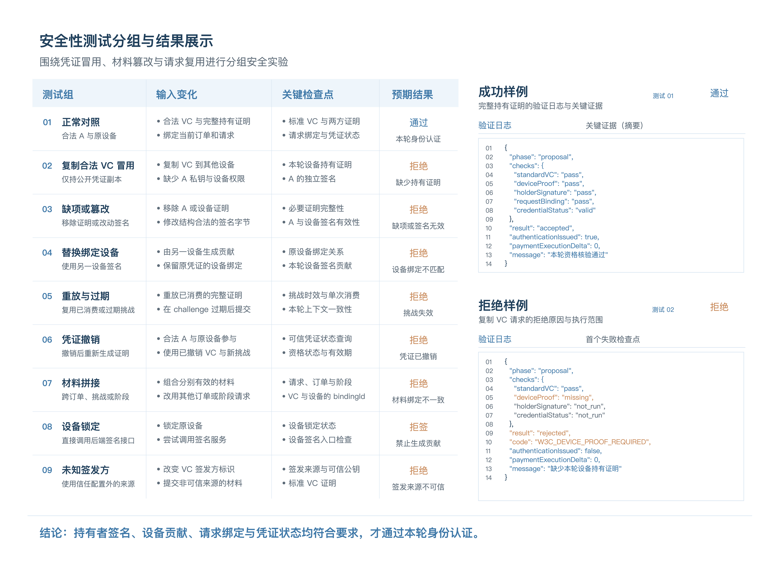
图 4-1（a）安全性测试分组与预期判定
注：图中的预期结果和日志只用来说明怎么判定、怎么展示；各用例的实际结果以原始测试记录为准。
每个用例记录实际结果、预期结果、在哪个阶段被拒、具体是哪一项检查，并标明每项检查有没有执行。认证异常还要结合订单、交易和前后账本余额看业务是否受影响；重复提交则结合挑战状态和付款记录核对执行了几次。图 4-1 把这些判定依据整理成测试分组和日志样例，方便对照复查。
图 4-1（a）把测试分成正常对照、持有能力、材料完整性、请求新鲜性和资格状态几组；图 4-1（b）、（c）分别是通过和被拒的日志样例，说明检查项、第一个失败的位置和付款执行次数是怎么记录的。后面的凭证复制、设备替换、重放和撤销实验都按这套方式记录。
图 4-1（b）正常请求的通过日志样例
图 4-1（c）复制冒用请求的拒绝日志样例
通过样例记下了标准 VC、设备证明、A 的签名、请求绑定和凭证状态的检查结果，本轮资格核验全部通过。
复制冒用样例因缺少设备证明被拒，没跑的检查标为 not_run。两例都只到 proposal 阶段，付款执行增量为 0；完整支付还要走后续授权和结算。

4.2.4 凭证复制与设备替换实验
凭证复制实验先做一次合法认证作为对照，再把公开的 VC 交给独立的攻击测试环境。攻击方申请新的认证挑战，试着生成标准 BBS 派生证明，从和正常流程相同的验证入口提交请求。
这个实验最能说明联合持有验证的作用：复制来的 VC 签发信息完全有效，但完整认证还要 A 的合法签名和原设备的新签名，攻击方拿不出来。控制台逐项列出验证结果和被拒位置，凭证是真的、请求方却不是持有者，界面上一目了然。
设备替换实验换一台设备来签名，看验证者是否还会核验这台设备和原凭证的绑定关系。设备锁定实验则在签名接口这一端看拒绝结果。前者测的是设备对不对，后者测的是设备能不能参与本次认证，两种情况分开展示。

4.2.5 重放、篡改与撤销实验
重放实验把用过的认证材料再交一遍，看挑战的使用状态能不能挡住重复请求。过期实验用的是超过有效期的挑战；签名篡改和跨订单拼接实验改动部分认证材料，看签名、摘要或绑定关系能不能发现不一致。
凭证撤销实验先完成一次合法认证，再撤销这份凭证，然后让合法 A 和原设备针对新挑战生成完整证明。签名、设备参与、请求新鲜性都和之前一样，只有凭证状态变了，可以单独看出状态检查如何让凭证失效。
安全实验都用独立的订单和凭证。除了看认证有没有被拒，还要对比实验前后的本地账本，确认没有多出不该有的余额变化，让认证结论和实际业务影响对得上。

4.3 协议开销与性能测试

4.3.1 协议交互开销
本方案的设备交互次数是固定的。凭证签发好之后，一笔正常支付要做三轮联合持有证明；每轮各做一次标准 VC 派生、一次设备签名请求、一次设备绑定证明生成和一次 A 端签名，B 做相应的验证和状态检查。设备每轮只需回一次签名，就完成了这一阶段的持有认证。
其中，设备在线交互次数可表示为：
$$N_{device}=1+1+1=3.$$
这三次调用分别对应资格核验、付款前复核和结算认证，付款前后的关键节点都有设备参与。这个计数只算已签发凭证的一次正常支付，设备登记算初始化开销，异常重试算重试开销。
盲化模式让设备看到的消息更少，但设备交互轮数和普通模式一样^{[3]}。多出来的消息盲化和响应解盲都在 A 端做，两种模式每轮都只发一次设备签名请求。因此两种模式可以放在同一流程里比较隐私处理和计算开销，具体时延以实测为准。

4.3.2 性能测试方案与数据记录
性能测试要看两方面：密码计算本身，和完整的业务流程。前者包括标准 VC 派生、设备签名、设备绑定证明生成、A 端签名和 B 端验证各自的耗时；后者包括三阶段认证的总时间，以及在并发请求、重复提交或状态查询出错时，挑战和订单状态还能不能保持一致。
表 4-2 用来记录两种模式的性能数据。测量时同时记下测试机器的处理器、内存、操作系统、运行版本和样本量，并把系统处理时间和人工点击、Owner 审批的等待时间分开。
测量项目 | BBS-BLS  普通模式 | BBS-BlindBLS  盲化模式 | 记录说明
标准 VC 派生耗时 | 待实测 | 待实测 | 使用相同凭证属性和披露策略
eSIM 签名调用耗时 | 待实测 | 待实测 | 区分设备计算与接口调用耗时
设备绑定证明与 A 端签名耗时 | 待实测 | 待实测 | 记录持有者侧证明处理开销
B 端认证验证耗时 | 待实测 | 待实测 | 说明是否包含凭证状态查询
三阶段认证总耗时 | 待实测 | 待实测 | 分别记录三个阶段，再统计合计
完整支付处理耗时 | 待实测 | 待实测 | 分开记录系统处理和人工等待
并发、重复提交时的状态一致性 | 待补充测试记录 | 待补充测试记录 | 对照挑战、订单、交易和账本状态
图 4-2 给出性能结果的三种呈现方式：按阶段拆开 A 侧组织、设备签名、B 侧验证和回执处理的耗时；按运行序号看多次重复执行的波动；按并发量比较 p95 响应时延。三张图分别用来找耗时出在哪、看重复运行稳不稳、评估负载增加后的变化，和表 4-2 的测量项一一对应。
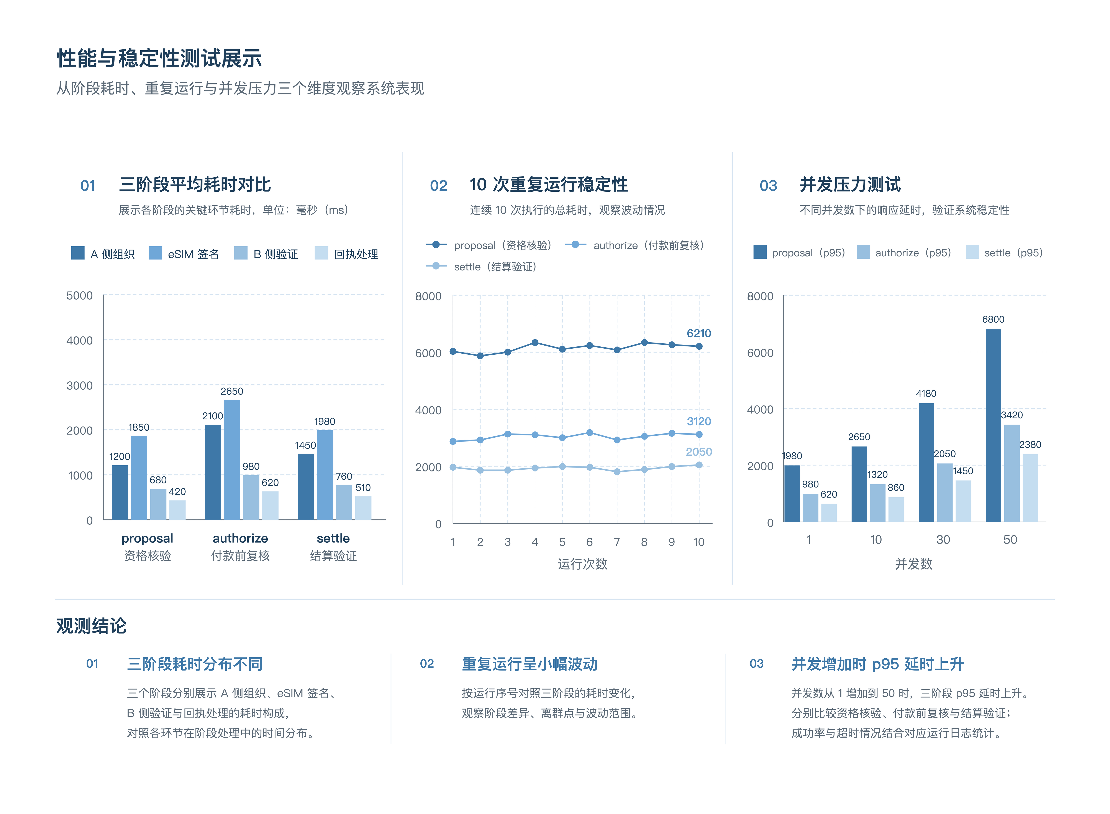
图 4-2 性能与稳定性测试展示示意
注：图中的数值、曲线和“观测结论”只是图表结构示例，不是本作品的实测结果。正式结果会在统一的环境、样本量和统计口径下填入表 4-2，并附上原始数据。
功能实验同时保存订单、挑战编号、验证结果、交易记录和账本状态；性能统计按模式汇总通过次数、失败次数和各项耗时。测量时把人工点击、Owner 审批等待和系统处理时间分开，解释并发时延时也结合成功率和超时记录，保证结果可以复查。

4.4 应用前景与后续工作
框架对接业务的地方是凭证属性、权限策略和请求上下文，所以除了购物支付，也能用到差旅预订、企业采购、敏感数据访问和高权限接口调用等场景。凭证签发、设备参与和联合验证这几步可以直接复用，各场景只需按业务调整授权条件和请求内容，按次认证、绑定具体操作的做法不变。
设备签名接口是单独抽出来的，后续接硬件时可以直接在这里适配安全芯片、可信执行环境或远程 HSM^{[3]}，同时补上设备真实性证明、密钥恢复和设备更换。凭证状态服务也可以拆出去单独部署，再配上服务认证、访问控制和审计，以支撑更大规模的使用。
如果接入真实的支付机构，订单签名、用户逐笔审批、交易状态保存和回执核对这套流程可以沿用，主要工作在于适配对方的账户体系、机构授权接口和交易确认格式。要支持多用户部署，后面还需要补上权限隔离、故障恢复和并发测试。

4.5 结论
本作品实现了一个面向智能体支付的身份认证框架，把 BBS 属性证明、原绑定设备参与和持有者签名绑定到同一次请求上，并通过三阶段认证、用户单笔授权和商家回执核对把整笔订单串起来。简单说，就是让凭证防冒用落到每一次具体操作上：每轮认证都查两方是否真的持有凭证，每笔付款都对应用户批准过的订单条件，订单最后是否完成以交易回执为准。
作品同时支持选择性披露和设备侧消息盲化，两种模式每轮都只需一次设备签名交互。ShoppingAuth 用商城、认证控制台和安全实验把整个业务过程展示出来，每一步都能操作、能追踪、能核验。目前的软件 eSIM 和本地测试链已经把接口和流程定了下来，后续接入真实硬件或扩展到其他业务，可以在这个基础上继续做。

参考文献
[1] WORLD WIDE WEB CONSORTIUM. Verifiable Credentials Data Model v2.0[EB/OL]. (2025-05-15)[2026-10-20]. https://www.w3.org/TR/2025/REC-vc-data-model-2.0-20250515/.
[2] WORLD WIDE WEB CONSORTIUM. Data Integrity BBS Cryptosuites v1.0: W3C Candidate Recommendation Snapshot[EB/OL]. (2024-04-04)[2026-10-20]. https://www.w3.org/TR/2024/CR-vc-di-bbs-20240404/.
[3] FRIEDRICHS K, HARDING F, LEHMANN A, et al. Device-Bound Anonymous Credentials With(out) Trusted Hardware[C]//DAEMEN J, THOMÉ E, eds. Advances in Cryptology – EUROCRYPT 2026: Part II. Cham: Springer, 2026: 345-375. DOI:10.1007/978-3-032-25317-0_12.
[4] YEOH W Z, KEPKOWSKI M, HEIDE G, et al. Fast IDentity Online with Anonymous Credentials (FIDO-AC)[C]//Proceedings of the 32nd USENIX Security Symposium. Anaheim, CA: USENIX Association, 2023: 3029-3046. https://www.usenix.org/conference/usenixsecurity23/presentation/yeoh.
[5] WORLD WIDE WEB CONSORTIUM. Decentralized Identifiers (DIDs) v1.0[EB/OL]. (2022-07-19)[2026-10-20]. https://www.w3.org/TR/2022/REC-did-core-20220719/.

